宁波开放大学成人高等教育专科（业余）招生简章

宁波开放大学（原宁波广播电视大学）创建于1979年，由国家教育部批准，宁波市人民政府主办，于2020年底正式更现名，是以促进终身学习为使命、以现代信息技术为支撑、以“互联网+”为特征的新型高等学校。学校以系统办学为特色，上承国家开放大学，为全国44所省级开放大学之一，办学网络覆盖全大市。学校办学四十余年先后开设40余个专业，是宁波成人教育的主要办学基地。
2023年宁波开放大学成人高等教育专科（业余）招生工作正式启动，具体事项如下：
一、招生专业
文经类： | 人力资源管理、大数据与会计、现代物流管理  行政管理、学前教育、电子商务
理工类： | 机电一体化技术、建设工程管理
二、招生对象
高中(含中专、职高、技校)及以上毕业文化程度或同等学力者均可报读。
三、入学考试
参加国家统一的成人高考，录取后注册入学。考试时间在10月份，考试课目：语文、数学、英语。
四、录取规则
报考艺术类和体育类有专业加试的专业的考生，文化课成绩上省线后，根据专业计划数按专业加试成绩从高到低录取，加试成绩相同的再按文化课成绩从高到低录取。报考其它专业的考生，上省线后根据专业计划数按成人高考统考成绩从高到低录取。
五、学习形式
利用业余时间，采用线上线下融合的学习形式，学习形式灵活。
六、学习年限与学历
高中起点专科专业最短学习年限2.5年。学籍8年有效。
学生修满本专业教学计划规定的学分，成绩合格，符合毕业条件者，颁发成人高等教育相应的专科（业余）毕业证书，所有毕业证书均由教育部电子注册，学历国家承认、国外认可。
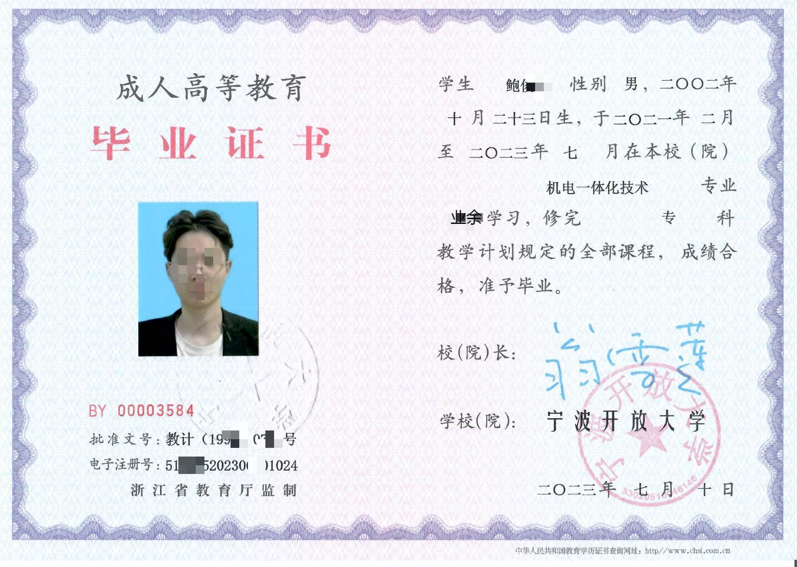
七、收费标准
学费按浙价费[2014]245号收取，代办费按实结算。
层次 | 专业 | 第1学年学费 | 第1学年代办费 | 第2学年学费 | 第2学年代办费 | 第2.5学年学费 | 第2.5学年代办费 | 学费（元） | 总计（元）
专科 | 文经类 | 2430 | 300 | 2430 | 300 | 1215 | 200 | 6075 | 6875
专科 | 理工类 | 2700 | 300 | 2700 | 300 | 1350 | 200 | 6750 | 7550
八、报名地点、网址
请随带身份证和毕业证书及复印件各一份、一寸免冠照片三张，到以下报名点报名。
报名点 | 地址 | 电话
宁波开放大学 | 宁波市江北区文教路1号 | 87201035  87220589
宁波开放大学镇海学院 | 宁波市镇海区隧道北路555号 | 86370663
宁波开放大学宁海学院 | 宁波市宁海县银河路181-2号（银河小学旁） | 65206392  18067179930
宁波开放大学慈溪学院 | 宁波市慈溪市白沙路街道文二路288号 | 63919152
北仑以心教学点  （招生数：160人） | 宁波市北仑区戚家山东海路121号邮电大楼5楼 | 15888109677
宁波红蚁教育教学点  （招生数：200人） | 宁波工程学院培训大楼c座3楼；余姚市阳明街道丰山路189号5楼 | 13806669449

宁波开放大学网址：https://www.nbou.cn/
宁波开放大学成人高等教育专科（脱产）招生简章

宁波开放大学（原宁波广播电视大学）创建于1979年，由国家教育部批准，宁波市人民政府主办，于2020年底正式更现名，是以促进终身学习为使命、以现代信息技术为支撑、以“互联网+”为特征的新型高等学校。学校以系统办学为特色，上承国家开放大学，为全国44所省级开放大学之一，办学网络覆盖全大市。学校办学四十余年先后开设40余个专业，是宁波成人教育的主要办学基地。
2023年宁波开放大学成人高等教育专科（脱产）招生工作正式启动，具体事项如下：
一、招生专业
文经类：行政管理、电子商务
二、招生对象
高中(含中专、职高、技校)及以上毕业文化程度或同等学力者均可报读。
三、入学考试
参加国家统一的成人高考，录取后注册入学。考试时间在10月份，考试课目：语文、数学、英语。
四、录取规则
报考艺术类和体育类有专业加试的专业的考生，文化课成绩上省线后，根据专业计划数按专业加试成绩从高到低录取，加试成绩相同的再按文化课成绩从高到低录取。报考其它专业的考生，上省线后根据专业计划数按成人高考统考成绩从高到低录取。
五、学习形式
在市校脱产形式学习。
六、学习年限与学历
学制2年。学生修满本专业教学计划规定的学分，成绩合格，符合毕业条件者，颁发成人高等教育相应的专科（脱产）毕业证书，所有毕业证书均由教育部电子注册，学历国家承认、国外认可。
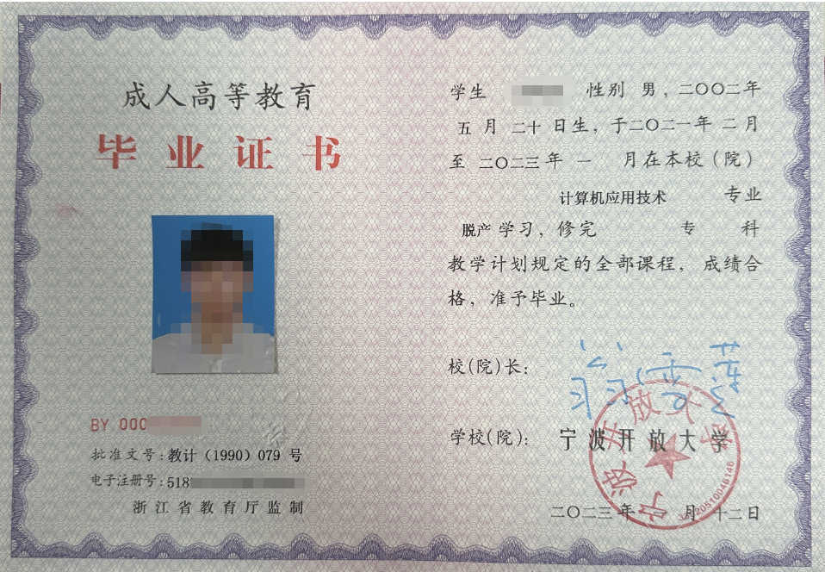
七、收费标准
学费按浙价费[2014]245号收取，技能培训费按甬电大[2013]49号收取，住宿费按浙价费[2016]209号收取、代办费按实结算。
学费（共2年） | 技能培训费（共2年） | 住宿费（共2年） | 合计
4730元/年 | 5200元/年 | 1000元/年 | 21860元

八、报名地点、网址
请随带身份证和毕业证书及复印件各一份、一寸免冠照片三张，到宁波开放大学（宁波市江北区文教路1号）报名，电话87201202。
宁波开放大学网址：https://www.nbou.cn/

